17-2-2023

Abel Martínez Peinado

1º DUAL DAW

Actividades U3

Base de datos

**Índice**

**2. Los ficheros de información.** 2

**3. Bases de datos.** 3

**4. Evolución de los modelos.** 5

**5. Sistemas Gestores de Bases de Datos (SGBD).** 5

**8. Fragmentación.** 6

# **Ejercicios 1, 2 y 3**

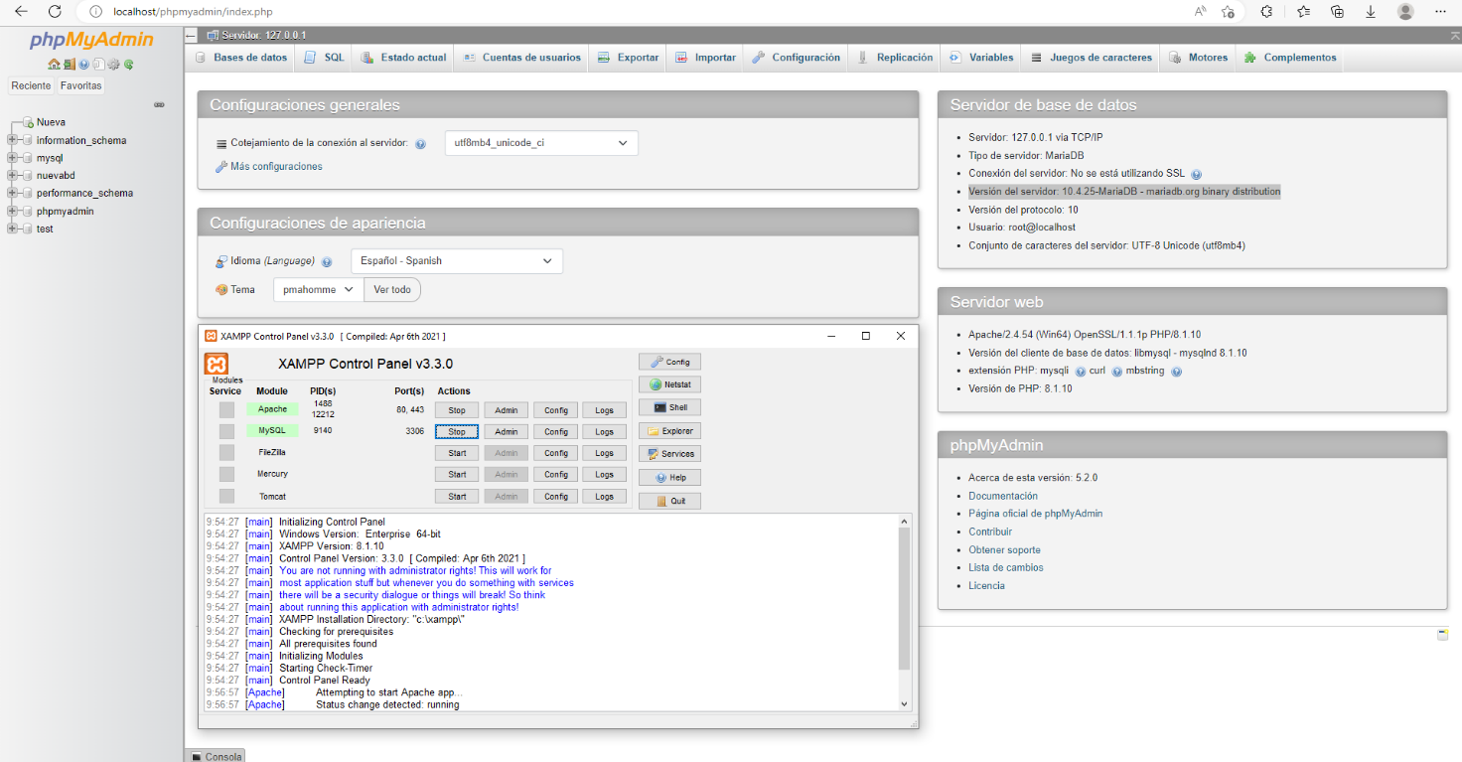

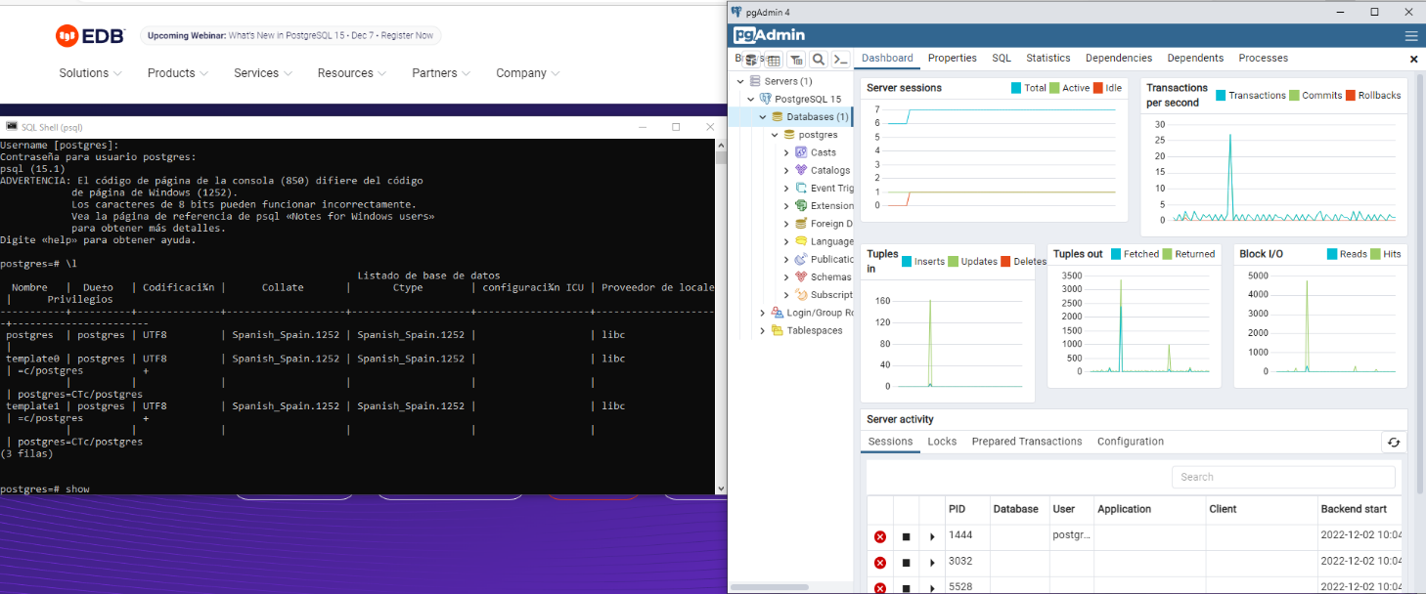

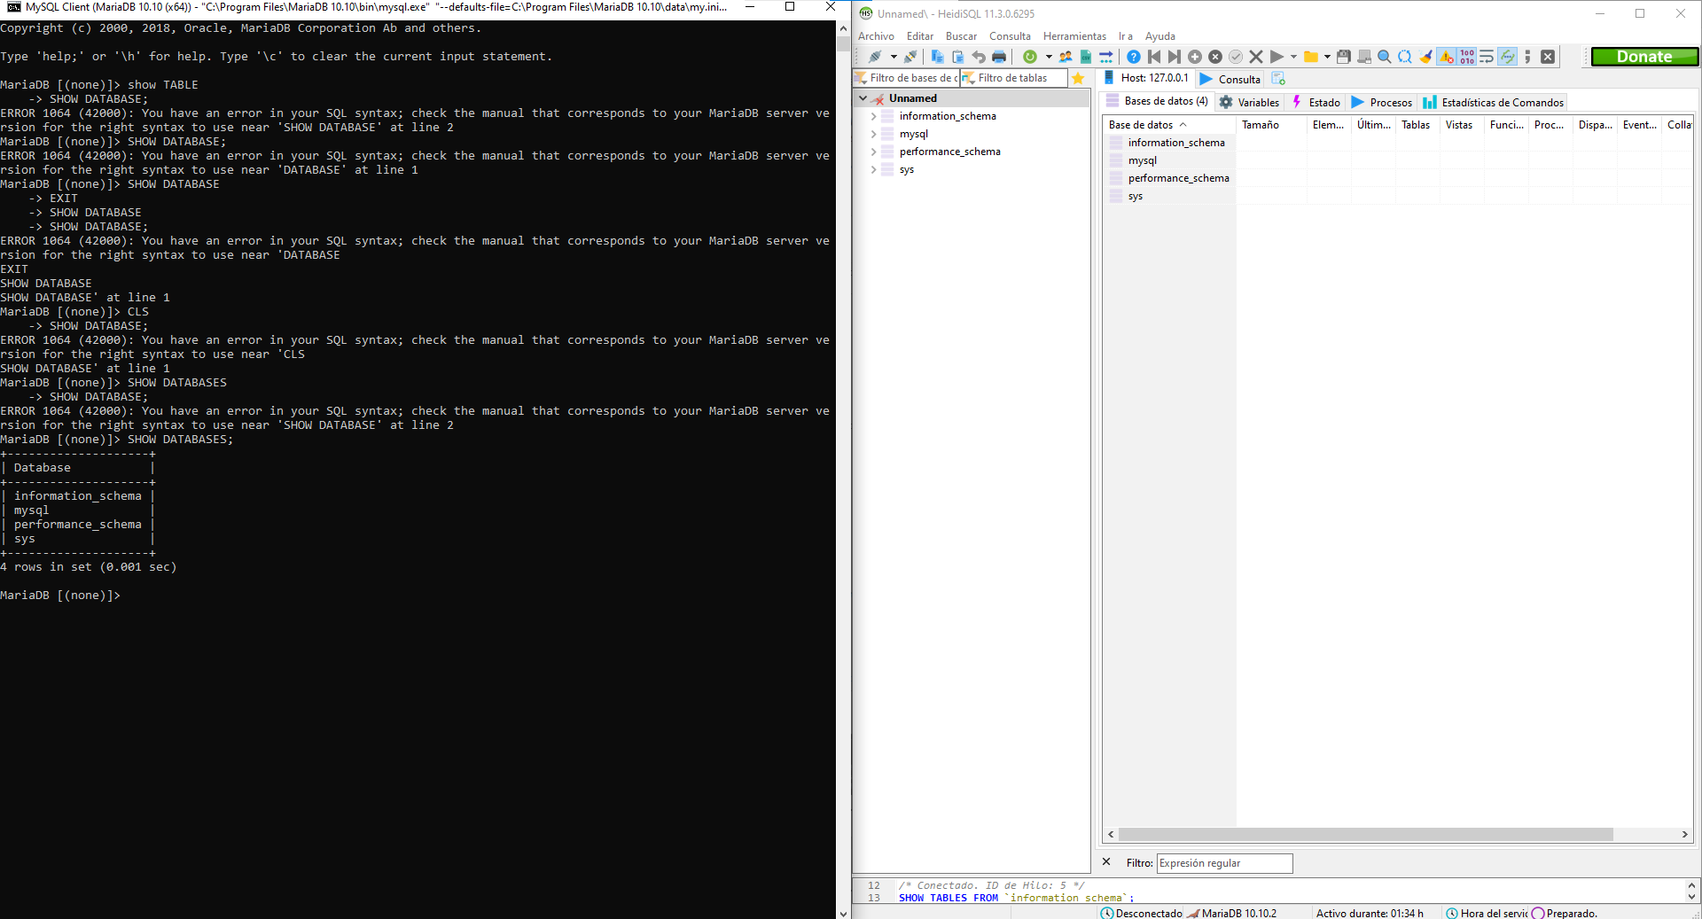

# **Ejercicio 4**

-- Apartado a)

CREATE DATABASE centro;

USE centro;

CREATE TABLE profesor(

    nif VARCHAR(9) PRIMARY KEY,

    nombre VARCHAR(50) NOT NULL,

    apellidos VARCHAR(100) NOT NULL,

    telefono varchar(9),

    sueldo DECIMAL(6,2) CHECK(sueldo BETWEEN 1500 AND 2000),

    especialidad VARCHAR(30),

    fecha_alta DATE

);

CREATE TABLE modulo(

    codigo CHAR(5) PRIMARY KEY,

    nombre VARCHAR(50) NOT NULL,

    descripcion VARCHAR(200),

    horas TINYINT CHECK(horas<=300),

    nif_profesor VARCHAR(9) NOT NULL,

    FOREIGN KEY(nif_profesor) REFERENCES profesor(nif)

);

CREATE TABLE alumno(

    num_expediente CHAR(5) PRIMARY KEY,

    nif VARCHAR(9) NOT NULL,

    nombre VARCHAR(50) NOT NuLL,

    apellidos VARCHAR(100) NOT null,

    domicilio VARCHAR(100),

    poblacion VARCHAR(100),

    cod_postal VARCHAR(5),

    provincia VARCHAR(100),

    telefono VARCHAR(9) NOT NULL,

    sexo ENUM('H','M') DEFAULT('H') NOT NULL,

    fec_nacimiento DATE NOT null

);

CREATE TABLE matricula(

    expediente_alumno CHAR(5) NOT null,

    cod_modulo CHAR(5) NOT null,

    curso_escolar INT,

    nota TINYINT(2),

    PRIMARY KEY(expediente_alumno, cod_modulo,curso_escolar),

    FOREIGN KEY(expediente_alumno) REFERENCES alumno(num_expediente),

    FOREIGN KEY(cod_modulo) REFERENCES modulo(codigo)

);

-- Apartado b)

ALTER TABLE profesor MODIFY sueldo DECIMAL(6,2);

ALTER TABLE modulo DROP descripcion;

ALTER TABLE profesor ADD cargo VARCHAR(20);

ALTER TABLE matricula MODIFY nota DECIMAL(4,2) UNSIGNED not null CHECK(nota BETWEEN 0 AND 10);

CREATE INDEX indiceAlumno ON alumno (nombre);

RENAME TABLE modulo TO asignatura;

ALTER TABLE profesor CHANGE sueldo salario DECIMAL(4,2);

-- NO

--ALTER TABLE alumno MODIFY sexo CHECK(sexo in('H','M'));

# **Ejercicio 5**

--Apartado a:

CREATE USER centro IDENTIFIED BY 'centro';

--Apartado b:

SHOW GRANTS FOR centro;

--Apartado c:

--No, ya que dicho usuario ha sido creado sin privilegios.

--Apartado d:

GRANT SELECT ON centro.modulo;

--Apartado e:

--Si, ya que le hemos concedido el permiso de consulta.

--Apartado f:

--No, ya que no le hemos dado permiso como para hacer dicha acción.

--Apartado g:

GRANT INSERT ON centro.* TO centro;

--Apartado h:

SHOW GRANTS FOR centro;

--Se muestran todas las tablas de la base de datos.

--No, ya que solo tiene el permiso de SELECT en la tabla MODULO

--Apartado i:

--No se puede en mariaDB ya que le hemos dado permisos a toda la tabla

--Por lo tanto deberiamos de revocar todas las tablas.

--Apartado j:

REVOKE SELECT ON centro.modulo FROM centro;

GRANT SELECT(codigo, nombre) ON centro.modulo TO centro;

--Apartado K:

GRANT CREATE ON centro to centro;

--Apartado l:

SET PASSWORD centro = PASSWORD 'centro1';

--Apartado m:

REVOKE ALL PRIVILGES GRANT OPTION FROM centro;

--Apartado n:

GRANT ALL ON centro TO centro WITH OPTION;

--Apartado o:

DROP USER centro;

# **Ejercicio 6**

-- Apartado a)

CREATE DATABASE hotel;

USE hotel;

CREATE TABLE reserva(

    idReserva int unsigned auto_increment primary key,

    fecha date not null,

    descripcion varchar(200)

);

CREATE USER pepe IDENTIFIED BY 'pepe1234';

--GRANT USAGE ON hotel TO pepe IDENTIFIED BY 'pepe1234';

-- Apartado b)

-- No puede hacer nada ya que no se le han dado permisos

-- No se le ha asignado ningun rol

-- Apartado c)

CREATE ROLE usuarioHotel;

GRANT UPDATE, INSERT, DELETE, SELECT ON hotel.* TO usuarioHotel;

-- Apartado d)

-- CREATE USER juan;

GRANT usuarioHotel TO juan;

-- Apartado e)

REVOKE UPDATE, INSERT, DELETE ON hotel.* TO usuarioHotel;

--GRANT SELECT ON hotel.reserva TO usuarioHotel;

-- No se puede ya que el rol de usuarioHotel ya no tiene ese permiso

-- Siendo root se puede ya que es el administrador

-- Apartado f)

DROP ROLE usuarioHotel;

-- Se puede y lo que sucede es que juan deja de tener ese rol

# **Ejercicio adicional biblioteca**

CREATE DATABASE Biblioteca;

USE Biblioteca;

CREATE TABLE Autor(

    IdAutor SMALLINT PRIMARY KEY,

    nombre varchar(50) not null,

    apellido varchar(100) not null,

    fechaNacimiento DATE not null

);

CREATE TABLE Libro(

    ISBN SMALLINT PRIMARY KEY,

    numeroPagina SMALLINT ,

    nombre varchar(50) not null,

    tematica varchar(100) not null

);

CREATE TABLE Usuario(

    idUsuario SMALLINT  PRIMARY KEY,

    nif char(9) not null,

    nombre varchar(50) not null,

    apellido varchar(100) not null,

    direccion varchar(100),

    telefono varchar(12) not null

);

CREATE TABLE Escribir(

    IdAutor SMALLINT,

    ISBN SMALLINT,

    PRIMARY KEY (IdAutor,ISBN),

    FOREIGN KEY (IdAutor) REFERENCES Autor(IdAutor),

    FOREIGN KEY (ISBN) REFERENCES Libro(ISBN)

);

CREATE TABLE Ejemplar(

    idEjemplar SMALLINT ,

    estadoConservacion varchar(50) not null,

    localizacion varchar(50) not null,

    ISBN SMALLINT ,

    PRIMARY KEY (idEjemplar,ISBN),

    FOREIGN KEY (ISBN) REFERENCES Libro(ISBN)

);

CREATE TABLE Prestar(

    fechaPrestamo date not null,

    fechaDevolucion date not null,

    idUsuario SMALLINT ,

    idEjemplar SMALLINT ,

    ISBN SMALLINT ,

    PRIMARY KEY (fechaPrestamo,ISBN,idEjemplar,idUsuario),

    FOREIGN KEY (idEjemplar,ISBN) REFERENCES Ejemplar(idEjemplar, ISBN),

    FOREIGN KEY (idUsuario) REFERENCES Usuario(idUsuario)

);